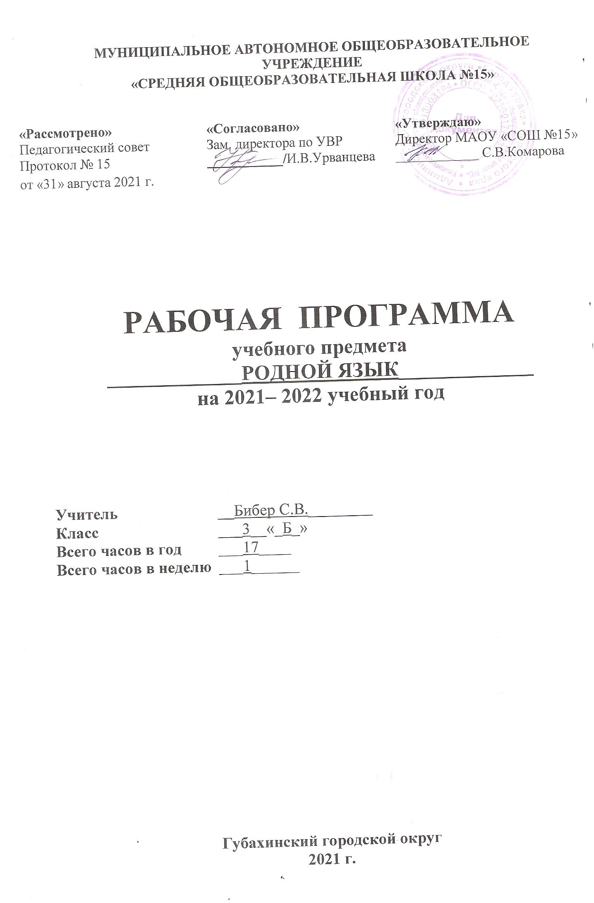
- Пояснительная записка.

Рабочая программа по родному (русскому) языку разработана на основе:
- Федерального Закона «Об образовании в РФ» (№ 273-ФЗ от 29.12.2012 года)
- Приказа Министерства образования и науки РФ от 6 октября 2009 года № 373
«Об утверждении и введении в действие федерального государственного образовательного стандарта начального общего образования»
- Федерального закона Российской Федерации от 25 октября 1991 года. № 1807- I «О языках народов Российской Федерации» (в редакции Федерального закона от 2 июля 2013 года. № 185-ФЗ)
Рабочая программа по родному (русскому) языку разработана с учётом Примерной программы начального общего образования по родному (русскому) языку и авторской программы авторов О.М.Александровой, Л.А.Вербицкой.

Рабочая программа ориентирована на учебник:
О.М.Александрова, Л.А.Вербицкая «Русский родной язык 3 класс», Москва, «Просвещение», 2019 год.
Согласно учебному плану на изучение родного (русского) языка отводится в 3 классе 17 часов из расчёта 1 час в неделю (через неделю).
Срок реализации программы 1 год.
- Планируемые результаты изучения учебного предмета.

Личностные результаты
- формирование у ребёнка ценностных ориентиров в области языкознания;
- воспитание уважительного отношения к творчеству, как своему, так и других людей;
- развитие самостоятельности в поиске решения различных речевых задач;
- формирование духовных и эстетических потребностей;
- воспитание готовности к отстаиванию своего мнения;
- отработка навыков самостоятельной и групповой работы;
Метапредметные результаты
Регулятивные УУД
- проговаривать последовательность действий на уроке;
- учиться работать по предложенному учителем плану;
- учиться отличать верно, выполненное задание от неверного;
- учиться совместно с учителем и другими учениками давать эмоциональную оценку деятельности класса на уроке;
- основой для формирования этих действий служит соблюдение технологии оценивания образовательных достижений;
Познавательные УУД
- ориентироваться в своей системе знаний: отличать новое от уже известного с помощью учителя;
- делать предварительный отбор источников информации: ориентироваться в учебнике (на развороте, в оглавлении, в словаре);
- добывать новые знания: находить ответы на вопросы, используя учебник, свой жизненный опыт и информацию, полученную на уроках;
- перерабатывать полученную информацию: делать выводы в результате совместной работы всего класса;
Коммуникативные УУД
- уметь донести свою позицию до собеседника;
- уметь оформить свою мысль в устной и письменной форме (на уровне одного предложения или небольшого текста);
- уметь слушать и понимать высказывания собеседников;
- уметь выразительно читать и пересказывать содержание текста;
- учиться согласованно работать в группе:
а) учиться планировать работу в группе;
б) учиться распределять работу между участниками проекта;
в) понимать общую задачу проекта и точно выполнять свою часть работы;
г) уметь выполнять различные роли в группе (лидера, исполнителя, критика);
Предметные результаты:
Обучающиеся будут знать:
- изобразительно-выразительные средства языка: метафора, антонимы, синонимы, пословицы, загадки, фразеологизмы;
- типы текстов: рассуждение, повествование, описание;
- стили речи: разговорный и книжный (художественный и научный);
- структуру текста рассуждения;

Обучающиеся будут уметь:
- распознавать и понимать значение устаревших слов по указанной тематике;
- использовать словарные статьи для определения лексического значения слова;
- понимать значение русских пословиц и поговорок, связанных с изученными темами;
- произносить слова с правильным ударением (в рамках изученного);
- определять тему текста и основную мысль;
- распознавать типы текстов;
- устанавливать связь предложений в тексте;
- выделять многозначные слова, фразеологизмы в тексте;
- определять грамматические значения заимствованных слов;
- строить словообразовательные цепочки;

- Содержание учебного предмета, курса.
Раздел 1. Русский язык: прошлое и настоящее
- Слова, связанные с особенностями мировосприятия и отношений между людьми (например, правда – ложь, друг – недруг, брат – братство – побратим).
- Слова, называющие природные явления и растения (например, образные названия ветра, дождя, снега; названия растений).
- Слова, называющие предметы и явления традиционной русской культуры: слова, называющие занятия людей (например, ямщик, извозчик, коробейник, лавочник).
- Слова, обозначающие предметы традиционной русской культуры: слова, называющие музыкальные инструменты (например, балалайка, гусли, гармонь).
- Русские традиционные сказочные образы, эпитеты и сравнения (например, Снегурочка, дубрава, сокол, соловей, зорька, солнце и т. п.): уточнение значений, наблюдение за использованием в произведениях фольклора и художественной литературы.
- Названия старинных русских городов, сведения о происхождении этих названий.

Проектные задания.
Странички «Природного словаря».
Откуда в русском языке это слово? (Приобретение опыта поиска информации о происхождении слов.)
Место, в котором я живу.
Улицы, связанные с профессиями, на карте моего города.

Раздел 2. Язык в действии
- Как правильно произносить слова (пропедевтическая работа по предупреждению ошибок в произношении слов в речи).
- Многообразие суффиксов, позволяющих выразить различные оттенки значения и различную оценку, как специфическая особенность русского
- языка (например, книга, книжка, книжечка, книжица, книжонка, книжища; заяц, зайчик, зайчонок, зайчишка, заинька и т. п.) (на практическом уровне).
- Специфика грамматических категорий русского языка (например, категории рода, числа имён существительных). Существительные, имеющие только форму единственного или только форму множественного числа (в рамках изученного). Практическое овладение нормами употребления отдельных грамматических форм имён существительных (например, форм родительного падежа множественного числа). Практическое овладение нормами правильного и точного употребления предлогов с пространственным значением, образования предложно-падежных форм существительных.
- Совершенствование навыков орфографического оформления текста.

Раздел 3. Секреты речи и текста.
- Особенности устного выступления.
- Создание текстов-повествований: о путешествии по городам; об участии в мастер-классах, связанных с народными промыслами.
- Создание текстов-рассуждений с использованием различных способов аргументации (в рамках изученного).
- Редактирование предложенных текстов с целью совершенствования их содержания и формы (в пределах изученного в основном курсе).
- Языковые особенности текстов фольклора и художественных текстов или их фрагментов (народных и литературных сказок, рассказов, загадок, пословиц, притч и т. п.).

Коммуникативные результаты

- владение русским литературным языком в разных ситуациях его использования;
- обогащение словарного запаса и грамматического строя речи;
- развитие потребности к речевому самосовершенствованию.
Предметные результаты

Обучающийся научится:
- распознавать слова с национально-культурным компонентом значения (лексика, связанная с особенностями мировосприятия и отношениями между людьми; слова, называющие природные явления и растения;
- слова, называющие занятия людей; слова, называющие музыкальные инструменты);
- распознавать русские традиционные сказочные образы, эпитеты и сравнения; наблюдать особенности их употребления в произведениях устного народного творчества и произведениях детской художественной литературы;
- использовать словарные статьи учебного пособия для определения лексического значения слова;
- понимать значение русских пословиц и поговорок, связанных с изученными темами;
- понимать значение фразеологических оборотов, связанных с изученными темами;
- осознавать уместность их употребления в современных ситуациях речевого общения;
- использовать собственный словарный запас для свободного выражения мыслей и чувств на родном языке адекватно ситуации и стилю общения;
- произносить слова с правильным ударением (в рамках изученного);
- выбирать из нескольких возможных слов то слово, которое наиболее точно соответствует обозначаемому предмету или явлению реальной действительности;
- проводить синонимические замены с учётом особенностей текста;
- правильно употреблять отдельные формы множественного числа имен существительных;
- пользоваться учебными толковыми словарями для определения лексического значения слова;
- пользоваться орфографическим словарём для определения нормативного написания слов;
- различать этикетные формы обращения в официальной и неофициальной речевой ситуации;
- владеть правилами корректного речевого поведения в ходе диалога;
- использовать коммуникативные приёмы устного общения: убеждение, уговаривание, похвала, просьба, извинение, поздравление;
- использовать в речи языковые средства для свободного выражения мыслей и чувств на родном языке адекватно ситуации общения;
- владеть различными приёмами слушания научно-познавательных и художественных текстов об истории языка и о культуре русского народа;
- анализировать информацию прочитанного и прослушанного текста: отделять главные факты от второстепенных, выделять наиболее существенные факты, устанавливать логическую связь между фактами;
- создавать тексты-повествования об участии в мастер-классах, связанных с народными промыслами;
- оценивать устные и письменные речевые высказывания с точки зрения точного, уместного и выразительного словоупотребления;
- соотносить части прочитанного или прослушанного текста: устанавливать причинно-следственные отношения этих частей, логические связи между абзацами текста;
- приводить объяснения заголовка текста;
- редактировать письменный текст с целью исправления речевых ошибок или с целью более точной передачи смысла.

Тематическое планирование по русскому родному языку. 3 класс.

№ п/п | Тема урока | Кол-во  часов
 | Русский язык: прошлое и настоящее. Где путь прямой, там не езди по кривой. | 1
 | Кто друг прямой, тот брат родной.
 | Дождик вымочит, а красно солнышко высушит. | 1
 | Сошлись два друга – мороз да вьюга. | 1
 | Ветер без крыльев летает. | 1
 | Какой лес без чудес. | 1
 | Дело мастера боится. | 1
 | Заиграйте, мои гусли… | 1
 | Что ни город, то норов. | 1
 | У земли ясно солнце, у человека слово. | 1
 | Для чего нужны суффиксы? | 1
 | Какие особенности рода имен существительных есть в русском языке? | 1
 | Все ли имена существительные «умеют» изменяться по числам? | 1
 | Как изменяются имена существительные во множественном числе? | 1
 | Зачем в русском языке такие разные предлоги? | 1
 | Создаем тексты-рассуждения. | 1
 | Учимся редактировать тексты. | 1
 | Создаем тексты-повествования. | 1

